## Poupelle Của Thị trấn Ống khói (P) (Poupelle Of Chimney Town / 映画えんとつ町のプペル) 2020 | 100’ | phim màu - color | hoạt hình, viễn tưởng – anime, sci-fi

Đạo diễn | director: Yusuke Hirota

[ DIỄN VIÊN LỒNG TIẾNG | VOICE ACTOR ]

Mana Ashida – Lubicchi Masataka Kubota - Poupelle

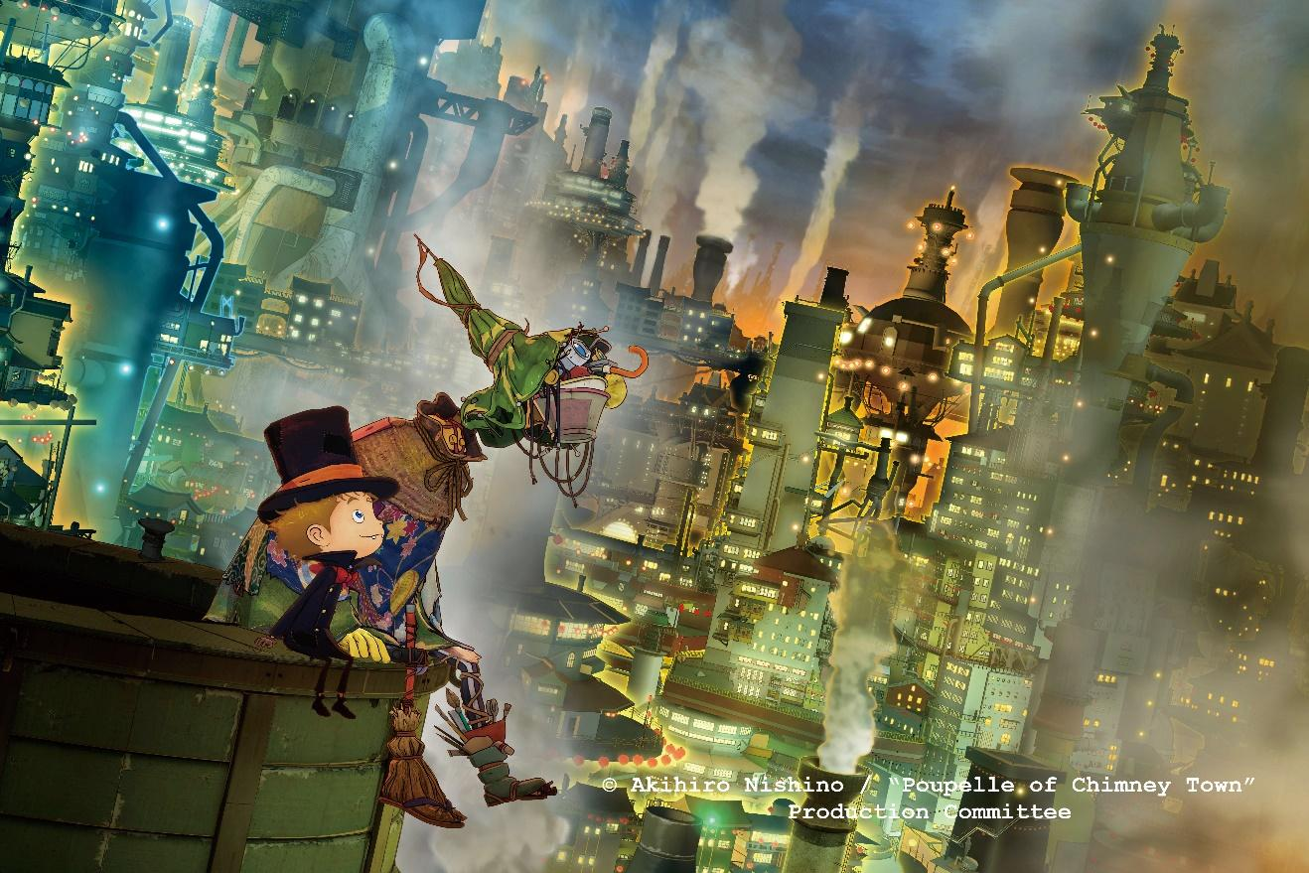

[ Nội dung | Synopsis ]

|  |  |
| --- | --- |
| Poupelle Của Thị trấn Ống khói là câu chuyện kể về một cậu bé tên là Lubicchi, mặc dù sống tại một thị trấn bị cô lập bởi những làn khói mù mịt và dày đặc được thải ra từ những cột khói mọc lên chen chúc trong vùng, cậu luôn khao khát được nhìn thấy “những vì sao” và khám phá ra sự thật mà người cha quá cố của mình hay nhắc tới khi ông còn sống. Vào đêm Halloween, Lubiccini gặp gỡ người bạn mới là Poupelle, một người máy rác và họ đã cùng nhau ngước nhìn lên bầu trời, như thể dự báo một cuộc phiêu lưu sắp bắt đầu Với tất cả những màn trình diễn kết hợp cùng âm thanh và âm nhạc sống động, rực rỡ sắc màu được thực hiện trong Studio4ºC nổi tiếng ở Tokyo, bộ phim sẽ mang đến cho khán giả tiếng cười xen lẫn những giọt nước mắt. | Poupelle of Chimney Town is the story of young Lubicchi living among the thick smoke from the chimneys of his isolated town, yearning to see the “stars” — to know the truth — his father always told him about. One Halloween night he meets Poupelle, a man made of garbage, and together they look to the sky as their adventure begins. Spectacularly beautiful, filled with inspiring performances and splendid music and sound effects, and produced at Tokyo's famed Studio4ºC, Poupelle of Chimney Town brings laughter, tears and joy. |